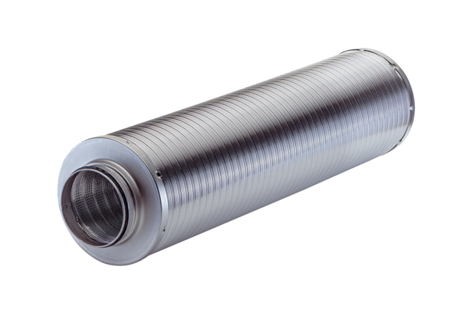Silencieux tubulaire RSR 12/50-1Unité de conditionnement : 1 pièceGamme: C
Numéro de référence : 0092.0601Fabricant : MAICO

